Синтез наноструктурированных оксидов железа и высокопрочной магнитной керамики на их основе c применением Золь-гель и SPS технологий
Шичалин О.О.^{1,2}, Портнягин А.С. ^{1,2}, Драньков А.Н. ^{1,2}, Квач А.А. ^{1,2}
Студент
¹Дальневосточный федеральный университет, Владивосток, Россия
²Институт химии ДВО РАН, Владивосток, Россия
E-mail: oleg.shich@gmail.com
Несмотря на огромное разнообразие методов синтеза Fe_{x}O_{y} систем, предпочтение отдается тем, которые способны направленно изменять состав, структуру и функциональные свойства получаемых материалов. Однако наиболее перспективным является комбинирование нескольких методов синтеза, что обеспечивает получение материалов с уникальными индивидуальными характеристикам и специфическими свойствами. В настоящей работе представлен комплексный подход для синтеза пористых каталитических и сорбционно активных оксидов железа, который основан на совместном применении золь-гель технологии, обеспечивающей формирование неорганической основы материала (каркаса) и темплатного золь-гель синтеза, способствующего структуризации пористого объема твердого тела (рис. 1 А, Б). Контроль формы и размера пор в темплатном золь-гель синтезе (ТЗГС) обеспечен коллоидным темплатом - силоксан-акрилатной эмульсией (средний размер частиц 160 нм). Формирование необходимого состава твердой фазы (магнетит или гематит) достигается режимами термообработки материала на стадии отжига темплата.
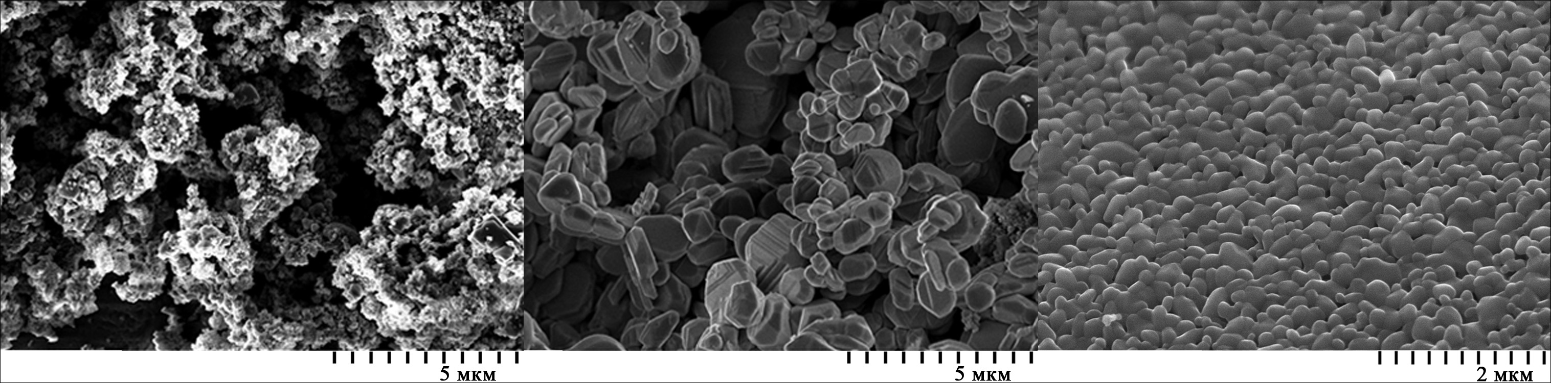
А
Б
В

Рис.1. СЭМ-изображения пористых оксидов железа полученных темплатным золь-гель синтезом при прокаливании: А- 600 ⁰С (Fe₃O₄-магнетит), Б- 900 ⁰С (Fe₂O₃-гематит), и В- композитный материал полученный методом SPS (смесь оксидов Fe₃O₄, Fe₂O₃).
Получение высокопрочных магнитных компаундов из наноструктурированных порошков оксидов железа систем предлагается проводить путем их консолидации в токе искровой плазмы – технология искрового плазменного спекания «Spark Plasma Sintering» (SPS). Метод обеспечивает получение конструкционно прочных Fe_{x}O_{y} керамики, модуль Юнга 249 МПа(табл. 1).
Табл.1. Магнитные характеристики пористых оксидов железа полученных темплатным золь-гель синтезом и композитов на их основе консолидированных методом SPS.
Метод | Образец | T _{синтеза}, ⁰С | Фазовый состав | S_{уд}(БЭТ),  м²/г | Модуль Юнга, МПа | M, э.м.е./г | Hc, Oe
ТЗГС | Fe(т)-1 | 600 | Fe₃O₄; α-Fe₂O₃ | 47,3 | - | 23 | 130
ТЗГС | Fe(т)-2 | 900 | α-Fe₂O₃ | 6,2 | - | 0,8 | 1260
SPS | Fe(т/sps)-1 | 900 | Fe₃O₄; α-Fe₂O₃ | 0,15 | 108 | 12 | 115
SPS | Fe(т/sps)-2 | 900 | α-Fe₂O₃ | 0,7 | 249 | 3,6 | 94
Работа выполнена при поддержке ДВФУ.

